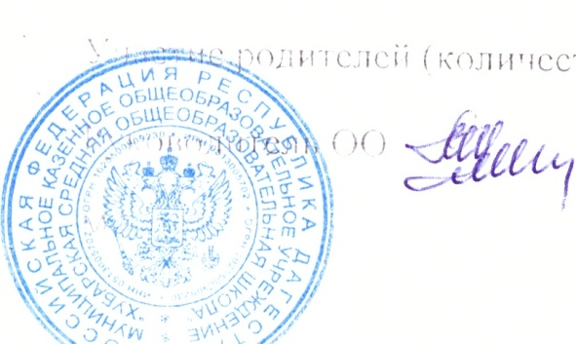
«Утверждаю»
Директор школы
_________ Исаков М.А

План мероприятий в МКОУ «Хубарская СОШ» по предотвращению кризисных ситуаций в 2021-2022 учебном году
№ п/п | Мероприятия | Сроки проведения | Ответственный
Нормативно-правовое обеспечение профилактики кризисных ситуаций
1 | Подготовка приказа «О профилактике кризисных ситуаций в образовательной организации» | Последняя неделя августа | Директор
Мониторинг деятельности школы
3 | Создание базы данных обучающихся группы риска | Сентябрь-октябрь | Социальный педагог
4 | Самообследование школьной среды на предмет безопасности и комфортности | 2 раза в год | Администрация школы
5 | Анонимное анкетирование обучающихся 5-11-го классов об опыте столкновения с кризисными ситуациями в школе | Декабрь | Педагог-психолог
6 | Анкетирование родителей о безопасной среде в образовательном учреждении | Декабрь | Классные руководители
7 | Диагностика межличностных взаимоотношений в школе (анкетирование обучающихся и педагогов) | Февраль | Педагог-психолог, социальный педагог
8 | Анализ информации из журнала учета кризисных случаев | Ежемесячно | Ответственный -  заместитель  директора  по безопасности
9 | Подготовка отчета о выполнении мероприятий по предотвращению кризисных ситуаций | Май-июнь | Ответственный  заместитель  директора  по безопасности
Информационное обеспечение профилактики кризисных ситуаций
10 | Совещания с различными категориями работников по вопросам профилактики кризисных ситуаций:  - педагогический персонал;  - вспомогательный персонал;  - технический персонал | Сентябрь | Заместители директора
11 | Обсуждение и принятие правил поведения в классах, оформление правил в виде наглядного стенда | Сентябрь | Классные руководители, старосты классов (7-11кл.)
13 | Создание (или обновление) раздела о профилактике кризисных ситуаций, нарушающих психологическую безопасность образовательной среды, и размещение нормативных документов на сайте образовательной организации | Последняя неделя сентября | Ответственный за работу сайта образовательной организации
14 | Подготовка методических рекомендаций для педагогов:  - по изучению социально-психологического климата в ученическом, педагогическом, родительском коллективах;  - по распознаванию признаков различных видов кризисных ситуаций в образовательной среде | Октябрь | Ответственный  заместитель  директора  по безопасности
15 | Оформление наглядного стенда «Наша безопасная школа» | Октябрь | Ответственный  заместитель  директора  по безопасности
16 | Подготовка буклетов для обучающихся «Мы - за дружбу и взаимопомощь!» | Ноябрь | Педагог-организатор
17 | Информационная акция для старшеклассников «Мы - одна команда!» (или «Наша дружная школа») | Декабрь | ученический актив
18 | Выступление на общешкольном родительском собрании о профилактике кризисных ситуаций и обеспечении психологической безопасности образовательной среды | Февраль | Ответственный заместитель директора, психолог, социальный педагог, родительский актив
Работа с педагогами и другим персоналом
19 | Проведение обучающих семинаров для учителей по формированию доброжелательного климата в школе и мерам реагирования в случае его нарушения | Осенние каникулы | Ответственный  заместитель  директора,
21 | Тренинг для учителей по предотвращению кризисных ситуаций в образовательной среде | Зимние каникулы | Педагог-психолог, привлеченные специалисты
22 | Собеседование с классными руководителями по результатам диагностики классного коллектива | По итогам  каждой  четверти | педагог-психолог
23 | Консультирование классных руководителей психологом, социальным педагогом по проблемным и кризисным ситуациям | В течение года | Педагог-психолог, социальный педагог, социальные партнёры, приглашённые специалисты
Работа с обучающимися
24 | Проведение тренингов для старшеклассников по межличностному общению, формированию навыков мирного разрешения конфликтов | В течение года | Педагог-психолог
25 | Ролевая игра для младших школьников (1-4-й классы) «Мы – дружные ребята!» | Октябрь | Классные руководители
26 | Неделя дружбы и взаимопомощи | Ноябрь | Ученический совет,  классные  руководители
27 | День открытых дверей у педагога- психолога | Ноябрь | Педагог-психолог
28 | Ролевая игра для обучающихся средних  и старших классов «Конфликт и способы его разрешения» | Декабрь | Ученический совет,  классные  руководители
29 | Конкурс на самый миролюбивый и дружный класс | Апрель | Ученический совет,  классные  руководители
Работа с родителями
31 | Общешкольное родительское собрание «Безопасная образовательная среда» | Октябрь | Директор
32 | Подготовка памятки для родителей о способах сообщения о предполагаемых и реальных случаях нарушения безопасности в отношении детей и мерах защиты и оказания помощи детям в кризисных ситуациях | Октябрь | Ответственный  заместитель  директора  по безопасности
33 | Родительские собрания в классах «Безопасность детей – забота родителей» | Декабрь | Классные руководители
34 | Проведение консультаций педагога-психолога по вопросам взаимоотношений родителей с детьми | В течение года | Педагог-психолог,  классные  руководители
35 | Консультирование родителей по защите прав и интересов детей | 1 раз в месяц | Школьный уполномоченный по правам ребенка

